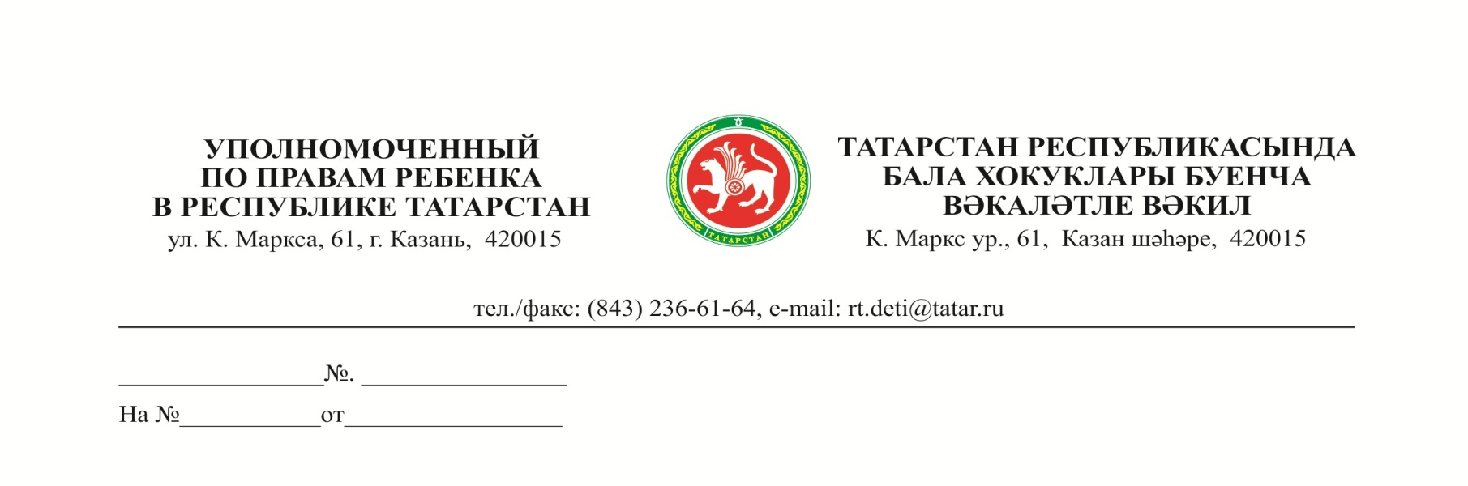
Главам,
руководителям исполнительных комитетов муниципальных образований
(городских округов)
Республики Татарстан

О проведении «горячей» линии по вопросу
организации летнего отдыха

Уважаемые коллеги!

В соответствии с планом работы, с целью выявления и анализа системных проблем по вопросам организации питания в детских образовательных организациях республики, оказания гражданам консультативной помощи 18 октября 2018 года с 9.00 до 17.00 в Аппарате Уполномоченного по правам ребенка в Республике Татарстан будет организована работа телефона горячей линии на тему «Организация питания в образовательных организациях Республики Татарстан» по телефонам 8(843) 236-61-24, 236-61-26, 236-61-49.
В работе телефона горячей линии запланировано участие представителей Аппарата Уполномоченного по правам ребенка в Республике Татарстан, Министерства образования и науки Республики Татарстан и Управления Федеральной службы по надзору в сфере защиты прав потребителей и благополучия человека по Республике Татарстан.
Учитывая актуальность, социальную значимость данного мероприятия, с целью широкого информирования населения о предстоящем мероприятии, прошу вас оказать содействие в проведении данного мероприятия, разместив информацию о работе «горячей линии» по вопросам по вопросам организации летнего отдыха детей на сайтах муниципальных образований, организаций, расположенных на территории района (городского округа), в СМИ.

С уважением,
Г.Л.Удачина

Э.Р. Сафина, (843) 236-61-49

